Probabilidadin Introducción

David Rodríguez

2020-02-13

# Probabilidad es juegos de azar. La Ruleta

* Consta de 37 números, 18 de color rojo, 18 de color negro y 1 de color verde (0)
* En función de la apuesta hay hay una ganancia

colores = c('R', 'N')  
ruleta = c('V', rep(colores, 18))

Probabilidad de victoria (Laplace)

favorables = sum(ruleta == 'R') # Se pueden sumar booleanos tomando TRUE=1 y FALSE=0

posibles = length(ruleta)

prob_color = favorables/posibles

Hay 2 posibilidades de tirada: Victoria: 1, Derrota :-1

esperanza = (prob_color * 1) + ((1-prob_color)* -1)# valor esperado, expected value  
esperanza # Representa lo que gana a la larga el casino

## [1] -0.02702703

Probabilidad simulada

* Simular una tirada de una ruleta
* Decidir si la apuesta ees ganadora
* Cuanto he ganado

tirada = function()  
{  
 # Simula una tirada a un color  
 numeros = 0:36  
 numero_ganador = sample(numeros, 1) # Sample (Muestra): Escoge de forma aleatoria entre un conjunto  
 return (ruleta[numero_ganador + 1]) # + 1 ya que en R, la posición 0 del vector no existe  
}  
tirada() # Ejecuta 1 tirada

## [1] "N"

replicate(10, tirada()) # Ejecuta la función 10 veces y lo devuelve en forma de vector

## [1] "N" "N" "N" "N" "N" "N" "N" "R" "R" "N"

r = replicate(10000, tirada())  
table(r)

## r  
## N R V   
## 4870 4892 238

barplot(table(r), col=c('black', 'red', 'green'))

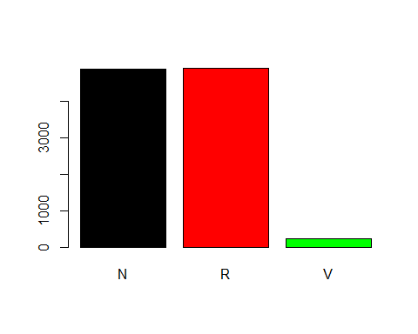

apuesta= function(color, cantidad)  
{  
 # Simula una apuesta a un color concreto  
 color_ganador = tirada() #Simula 1 tirada  
 if (color== color_ganador)  
 {  
 return(cantidad)  
 } else {  
 return(-cantidad)  
 }  
}

apuesta('R', 1) #Apuesta al rojo 1 u.m.

## [1] -1

replicate(10, apuesta('R', 1))

## [1] -1 1 1 -1 1 1 1 -1 -1 1

simulacion = function(apuestas, color='R', cantidad=1)  
{  
 jugadas = replicate(apuestas, apuesta(color, cantidad))  
 table(jugadas)  
 barplot(table(jugadas), col=c('red', 'green'))  
 balance=sum(jugadas)  
 return(balance)  
}  
apuestas= 250000  
balance = simulacion(apuestas)

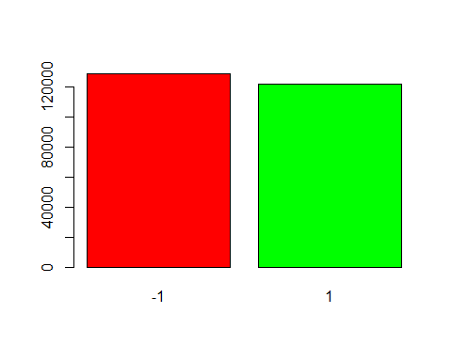

valor_simulado = balance/apuestas; valor_simulado

## [1] -0.027136

El efecto del color verde hace que haya una dieferencia mayor entre victorias y derrotas